**Pour les « niveau maths  spé », allez directement au texte   
  
rédigé à votre attention, précédant l’ANNEXE 2 , page 23**

Jean-Pierre Petit

BP 55 84122 Pertuis Pertuis le 31 décembre2019

A Mr. T.Damour

IHES, route des Chartres

91440 Bures sur Yvette

Recommandé avec AR

Copies, également en recommandé avec AR :

à Etienne Ghys, Secrétaire Perpétuel de l’Académie des Sciences

au Directeur de l’IHES

Monsieur,

Plus de trois mois se sont écoulés depuis mon courrier du 26 septembre 2019, resté sans réponse. Un courrier qui comportait tous les éléments de réponse à l’article que vous avez positionné le 7 janvier 2019 sur votre page du site de l’IHES, lequel concluait « à l’incohérence physique et mathématique du modèle Janus », basée sur la difficulté de décrire la géométrie à l’intérieur des étoiles.

J’ai apporté tous éléments remettant ce modèle sur ses bases au prix d’une modification minime des tenseurs du second membre, ce qui assure la satisfaction des identités de Bianchi, sans que cela ne change quoi que ce soit aux acquits du modèle, à savoir la satisfaction d’une dizaine d’ensemble de données observationnelles. Un travail qui a été publié en mars 2019 dans la revue Progress in Physics.

<http://www.jp-petit.org/papers/cosmo/2019-Progress-in-Physics-1.pdf>

Je vous avais immédiatement demandé de mettre dans votre page un lien vers ce qu’on peut considérer comme un droit de réponse scientifique.

Pas de réponse

Pensant que vous n’aviez sans doute pas lu cet article j’ai composé une présentation détaillée, sur quarante pages de son contenu, avec tous les détails de calcul, que je vous ai fait suivre le 26 septembre, assortie de la même demande.

Pas de réponse.

Je reformule pour la dernière fois cette demande. Sans réponse de votre part j’engagerai alors toutes les actions pour dénoncer ce grave manquement à l’éthique scientifique ainsi que le préjudice qui en découle vis à vis de ma réputation de scientifique.

Sincèrement à vous Jean-Pierre Petit

Jean-Pierre Petit

BP 55 84122 Pertuis Pertuis le 26 septembre 2019

A Mr. T.Damour

IHES, route des Chartres

91440 Bures sur Yvette

Copie à G.D’Agostini, N.Debergh, S.Michea, Nathalie Deruelle, Yves Blanchet

au Directeur de l’IHES et à la Secrétaire Perpétuelle de l’Académie des Sciences

Pièces jointes :

Article « The physical and mathematical consistency of the Janus Cosmological Model ». Progress in Physics 2019 Vol.15 issue 1

Annexe 1 : détail de calculs

Annexe 2 : la traduction en anglais de votre article.

Monsieur,

Le 4 janvier 2019 vous avez positionné sur votre page du site de l’IHES un article [1] intitulé :

*Sur le « modèle Janus » de J.P.PETIT*

Où vous signalez « l’inconsistance physique et mathématique de notre modèle ». Je vous ai, dans un courrier simple, répondu en attirant votre attention sur un mien article[2] paru dans la revue Progress in Physics (pièce jointe), intitulé :

*Physical and mathematical consistency of the Janus Cosmological Model*

Progress in Physics 2019 Vol.15 issue 1

qui, tout en convenant de la pertinence de votre critique apporte la solution au problème, modulo une très légère modification du système d’équations de champ Janus qui n’invalide nullement tout ce qui avait déjà obtenu et publié comme résultats et nombreux accords avec les résultats observationnels.

Je vous avais demandé, dans un courrier simple soit de faire figurer le contenu de cet article dans cette page, soit simplement l’adresse où il est accessible, au titre de légitime droit de réponse scientifique, quitte à ce que vous formuliez éventuellement de nouvelles critiques sur ce papier, de nature à maintenir votre avis négatif vis à vis de notre approche. Cela s’inscrivant dans le jeu normal de l’activité scientifique.

**Mais je crois que vous ne l’avez pas lu, et en tout cas pas pris au sérieux les arguments qui s’y trouvaient développés. C’est dommage, car ce faisant « vous jetez le bébé avec l’eau du bain » à une époque de crise de la cosmologie et de l’astrophysique où l’examen d’idée nouvelles serait ce me semble, opportun.**

Nous ayons reçus plusieurs courriers de chercheurs étrangers qui, s’étant vu signaler la présence de votre critique dans votre page de l’IHES, ont traduit ce texte en anglais et russes, en s’étonnant de ne pas voir figurer de liens vis à vis d’un éventuel droit de réponse. Une collègue me signale par ailleurs que votre collègue Marc Lachièze-Rey dit à qui veut l’entendre «  que Damour a montré que le modèle Janus ne tenait pas debout ».

Je réédite donc ma démarche, cette fois en recommandé avec accusé de réception, en joignant une fois de plus le contenu de mon article et **en soulignant cette fois les passages importants en caractères gras, pour qu’ils n’échappent pas à votre attention .**

**Je commence par un résumé de la démarche :**

Les premiers membres de votre propre système d’équations de champ couplées [13] sont identiques à ceux de l’article [3] publié en 2008 par Sabine Hossenfelder et à notre système d’équations [4] de 2014. Le dénominateur commun étant de choisir de faire figurer les densités Lagrangiennes et ( notés par vous « « right » et « left » ) dans l’intégrale d’action, ce qui produit immédiatement cette forme

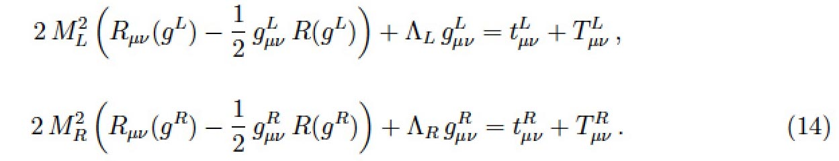

avec le lagrangien

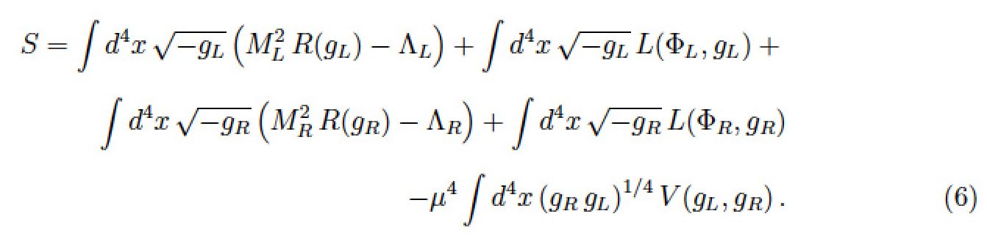

Avec les notations « Janus », en optant pour une nullité des deux constantes cosmologies et en prenant  ceci s’écrit :

(1) 

(2) 

Dans les seconds membres les sources des champs déterminant les géométries des secteurs « + » et « -«  ou « Right » et « Left » selon vos notations.

Vos termes  et  traduisent l’interaction entre ces deux secteurs.

-  représente la contribution au champ, qui détermine la géométrie « + » (« right ») due à la présence de masses « -» (« left »).

-  représente la contribution au champ, qui détermine la géométrie « - » (« left ») due à la présence de masses «+»(« right ») .

La convention d’écriture « Janus » se traduit par :

(3) 

(4) 

La forme des deux premiers membres impose alors que les divergences des deux seconds membres soient nulles.

Dans le but de démontrer l’incohérence du système Janus vous choisissez d’opter pour la configuration :

* Situation stationnaire
* Présence d’une masse positive, de densité constante  , située à l’intérieur d’une sphère ( c’est dire, schématiquement, une « étoile )
* Densité de matière négative ( « left ») nulle.

Le système devient alors, avec vos notations :

(5) 

(6) 

On notera à ce stade que rien ne définit la façon dont le tenseur  doit être construit. C’est l’effet de « géométrie induite » créé dans le secteur « left » par la matière « right ». Tout ce qu’on pourrait dire est que ce tenseur devrait être fonction du contenu « right » c’est à dire

(7) 

La proposition de modèle « Janus » revient à donner à ce terme la forme :

(8) 

Pour montrer que l’incohérence apparaît même dans une situation quasi Lorentienne, dans votre article, page 2, équation (5) vous introduisez un tenseur  selon :

(9) 

Les conditions de divergence nulle des deux équations s’écrivent alors (vos équation (7) et (8), page 3 de votre article) :

(10) 

(11) 

Où les opérateurs  et sont construits à partir des deux métriques différentes  et .

Quel est le sens physique de ces conditions de divergence nulle ? Ce sont des équations de conservation. Il n’est donc pas étonnant que ces équations (10) et (11) débouchent sur des équations de type Euler, qui expriment le fait que, dans l’étoile, la force de gravité équilibre la force de pression.

Or le calcul conduit à :

(12) 

(13) 

De équations qui, comme vous le notez fort justement, se contredisent.

Revenons maintenant à la physique en décidant d’écrire les équations Janus sous leur forme mixte :

(14) 

(15) 

Comme vous, j’ai pris la constante d’Einstein égale à l’unité.

Les tenseurs s’écrivent alors :

(16)



Dans le cas considéré le système Janus se réduit à :

(17) 

(18) 

La contradiction s’exprime alors quand on calcule l’équation différentielle donnant la pression en fonction de la variable radiale. C’est ce qui correspond à l’équation de Tolmann Oppenheimer Volkoff). Pour l’équation (17) on obtient :

(19) 

Avec  où M est la masse de l’étoile.

Lorsqu’on passe à l’approximation Newtonienne  cette équation devient

(20) 

On retrouve l’équation d’Euler.

La même chose, appliquée à l’équation (18) fournit :

(21) 

L’approximation Newtonienne fournit alors :

(22) 

***C’est une façon équivalente de faire apparaître   
cette contradiction que vous soulevez.***

Mais c’est aussi une façon de découvrir son origine, qui vient du choix effectué pour exprimer le tenseur responsable de l’effet de géométrie induite.

*Or il n’y a a priori aucune raison physique pour que ce tenseur s’écrive :*

(23) 

**🡪Nous allons envisager de modifier le système des équations de champ couplées Janus comme suit et c’est que j’ai fait dans l’article que j’ai publié en 2019 dans la revue Progress in Physics, à comité de lecture, et que vous n’avez pas pris en considération (je vous demandais de mettre un lien dans votre page du site de l’IHES) :**

En restant dans l’expression des équations dans leur forme mixte, envisageons de modifier les tenseurs responsables des effets de géométrie induite, ce qui revient à suggérer de passer du système (14) + (15) au système :

(24) 

(25) 

**Rappelons-le**: aucun impératif de nature physique n’impose un choix particulier de la forme de ces tenseurs et. Par contre la forme des premiers membres impose les impératifs mathématiques de divergence nulle que nous avez pointés, et auxquels ont ne peut échapper.

**🡪Montrons que le choix**:

(26) 

(27) 

**permet de satisfaire cet impératif mathématique.**

Reprenons la configuration que vous avez envisagée dans votre article, c’est à dire la situation d’une étoile de masse positive, entourée de vide :

(28) 

(29) 

tout rentre dans l’ordre (le détail des calculs est fourni en annexe). La seconde équation différentielle devient :

(30) 

qui, en newtonien, redonne l’équation d’Euler, traduisant l’équilibre entre pression et force de gravité dans l’étoile.

***L’incohérence physique et mathématique disparaît.***

Les deux équation satisfont (asymptotiquement, en approximation newtonienne) les identités de Bianchi.

**A ce stade, quelqu’un pourrait dire**:

* *C’est très malin. Pour faire disparaître cette difficulté Petit a bricolé des tenseurs présents dans les seconds membres pour que l’incohérence liée à l’émergence de l’équation d’Euler, traduisant dans les masses l’équilibre entre forces de pression et force de gravité, disparaisse. .*

Mais, comme nous l’avons souligné

qu’est-ce qui déterminait la forme des tenseurs  et responsables des effets de géométrie induite ? Ici en reprenant votre formulation :

(31) 

(32) 

*Rien a priori !*

Dans l’approximation Newtonienne (linéarisation) l’effet de la pression se trouve négligé, par rapport au terme de densité  . En disant que ce système ne sera valable que pour des solutions linéarisées, cela fournit une bonne dizaine de résultats en accord avec les observations.

Dans cette optique de linéarisation on aura des tenseurs sous la forme :

(33) 

Les trois termes diagonaux étant finalement négligés.

Comment compléter alors ces tenseurs en ajoutant ces termes diagonaux manquants ?

Réponse ( de physicien) : en faisant en sorte que les équations d’Euler (équilibre, dans les régions où sont présentes des masses, entre la force de gravité et la force de pression) soient satisfaites. Ce qui est équivalent au fait de souhaiter que les équations satisfassent (asymptotiquement) les conditions de Bianchi.

Ce qui conduite au choix (26) + (27).

**🡪Voilà donc la réponse que je vous avais fournie à travers cet article publié dans Progress in Physics, que vous n’avez probablement pas lu.**

J’ai vu que Nathalie Deruelle avait été votre conseil pour la confection de votre article. Je vous ai proposé, ainsi qu’à elle, une rencontre, dans une salle munie d’un tableau noir, sans témoin ni enregistrement, qui puisse me permettre d’exposer ce travail et de répondre à vis questions. Aucun de vous deux n’a eu la simple courtoisie de simplement me répondre.

Le texte, qui figure toujours dans votre page de l’IHES, me discrédite en tant que scientifique, non seulement auprès de Français, mais au sein de la communauté scientifique internationale toute entière. Vous pouvez évidemment choisir de ne pas souscrire à mes demandes. Dans ce cas, ce que je peux vous dire, c’est que, faute d’obtenir un légitime débat avec les gens qui sont censés être des spécialistes de ces questions, toute cette affaire sera in fine portée à la connaissance du plus grand nombre, en français et en anglais, via une ou plusieurs vidéos, avec tous les détails des calculs fournis dans des pdf joints.

Une situation nouvelle est en train de naître. A travers la série d’une trentaine de vidéos Janus, en utilisant mes talents de pédagogue, j’ai exposé l’ensemble des tenants et aboutissants de la démarche que nous avons entreprise, depuis tant d’années, en soulignant au passage les contradictions dans lesquelles la cosmologie et l’astrophysique contemporaine s’enfoncent de plus en plus, en recourant aux concepts non définis de matière sombre et d’énergie noire.

Vous êtes le seul à avoir réagi de manière construite et argumentée à travers l’article que vous avez positionné dans votre page de l’IHES et nous vous en sommes gré.

Tout le monde sait que les modèles ne voient pas le jour d’un coup, sous leur forme la plus élaborée. Votre remarque a donc provoqué une retouche nécessaire du modèle, assortie d’une publication dans une revue à comité de lecture (qui était d’ailleurs en cours au moment de votre démarche). Une retouche, de nature purement mathématique qui, au passage, ne change en rien aux résultats déjà obtenus et publiés et aux nombreux points d’accord avec les observations. Sous cet angle on ne peut que vous être gré d’avoir souligné cette insuffisance et d’avoir suscité ce progrès.

* Je formule donc la demande que vous ajoutiez, sur cette page de l’IHES le contenu de cette lettre, en tant qu’exercice de mon droit de réponse scientifique. Quitte à ce que vous mettiez à la suite d’éventuels arguments contredisant mes arguments.

1. A moins que vous ne préfèreriez mettre ce lien sur votre page du site de l’IHES /

* Je vous demande de mettre le lien vers mon article de progress in physics :
* Je vous demande de mettre un lien vers la traduction de votre propre article en anglais, à travers le lien :

1. Ou de reproduire ce texte dans votre page du site de l’IHES.

* Dans la mesure où nous avons répondu à votre légitime objection, il serait opportun que nous puissions présenter ce travail, « revisité », en séminaire, à L’IHES et je reformule auprès de vous cette demande.

Sincèrement vôtre Jean-Pierre Petit

**References** :

[1] T.Damour : Sur le modèle « Janus » de J.P.Petit <http://www.ihes.fr/~damour/publications/JanusJanvier2019-1.pdf>

[2] J.P.Petit : Physical and mathematical consistency of the Janus Cosmological Model. Progress in Physics 291 Vol.15 issue 1. (<http://www.ptep-online.com> )

[3] S.Hossenfelder Antigravitation Physical Letters B vol. 636 issue 2 4 may 2006 pp.119-125

[4] J.P.Petit, G.D’Agostini : Negative Mass hypothesis in cosmology and the nature of dark energy. Astrophysics And Space Sccience,. *A* **29**, 145-182 (2014)

[5] G. DAgostini and J.P.Petit : Constraints on Janus Cosmological model from recent observations of supernovae type Ia, Astrophysics and Space Science, (2018), 363:139.[https://doi.org/10.1007/s10509-018-3365-3](https://doi.org/10.1007/s10509-018-3365-3" \t "_blank)

[6] J.P.PETIT, P.MIDY & F.LANDSHEAT : Twin matter against dark matter. Intern. Meet. on Atrophys. and Cosm. ["Where is the matter ? ",](http://www.jp-petit.org/science/colloque2001/Colloque2001_0.html) Marseille 2001 june 25-29

[7] J. P. Petit, Astrophys. Space Sci. Twin universe cosmology **226**, 273 (1995).

[8] W.B.Bonnor : Negative mass and general relativity. General Relativity and Gravitation Vol.21, N°11, 1989

[9] J.P.Petit & G.D’Agostini : Lagrangian derivation of the two coupled field equations in the Janus Cosmological Model. Astrophysics and Space Science 2015, 357 :67

[10] G. DAgostini and J.P.Petit : Constraints on Janus Cosmological model from recent observations of supernovae type Ia, Astrophysics and Space Science, (2018), 363:139.[https://doi.org/10.1007/s10509-018-3365-3](https://doi.org/10.1007/s10509-018-3365-3" \t "_blank)

[11] J.P.PETIT : Cosmological model with variable velocity of light. Modern Phys Letters A3, 1988, pp. 1527

[12] The Dipole Repeller : Y Hoffman, D.Pomarède, R.B.Tully, H.Courtois. Nature Astronomy 2017 1 , 0036

[13] T.Damour and II Kogan Effective Lagrangians and universality classes of non linear bigravity Phys Rev D 2002

ANNEXE 1

Mise en perspective d’éléments de votre propre article  
 et de la façon dont nous avions apporté remède à ce problème.

Ici, on trouvera une façon de présenter ce calcul en collant avec les notations de votre article du 4 janvier 2019, toujours présente sur votre page du site d l’IHES à l’adresse :

<https://www.ihes.fr/~damour/publications/JanusJanvier2019-1.pdf>

Je donne ce premier développement pour que vous puissiez constater que je l’ai lu avec attention.

**🡪 Mais le mode de calcul développé dans l’Annexe 2 me paraît plus simple à appréhender.**

Les citations d’extraits de votre texte figurent en indentation.

Vous notez [1] note que de par la structure des premiers membres des équations de champ Janus on a la relation :

 (2)

 (3)

En ajoutant que ces identités de Bianchi impliquent des lois de conservation pour les sources correspondantes. Votre texte :

*Comme les équations (Janus) sont constituées de deux équations du type Einstein, ces équations impliquent deux lois de conservation séparées pour leurs deux membres de droite .*

C’est là où le raisonnement va être repris.

Vous partez du système Janus de 2015 [9]

 (1a)

 (1b)

avec : 

et vous posez : 

Vous écrivez:

*Les deux tenseurs sources  et  sont censés représenter, respectivement, l’énergie-impulsion de la matière ordinaire (dite « à masse positive ») et d’une nouvelle matière dit « à masse négative .*

Dans le papier de 2019 [2] les équations de champ ont été modifiées et, avec vos notations elles doivent s’écrire :  *:*

 (1a’)

 (1b’)

Dans les seconds membres les termes sources d’une « géométrie induite » (c’est à dire gérant la façon dont la géométrie d’une population est influencée par la distribution d’énergie-matière de la seconde) sont remplacés par  et .

Vous passez ensuite au cas où la masse négative est absente :

 (4a)

 (4b)

Auquel doit se substituer le système :

 (4a’)

 (4b’)

Vous posez ensuite     

et :

 (5)

Auquel doit se substituer le choix opéré dans Janus 2019 [2] :

 (5’)

Vous rappelez qu’on doit avoir :

 (7)

 (8)

Certes, mais maintenant modulo la modification (5’)

Remarque : à noter votre choix de la signature : . Moi j’opte pour Mais ça ne tire pas à conséquence.

Page 5 Vous écrivez :

*« Je rappelle d’abord que la solution linéarisée des équations d’Einstein dans l’équation d’Einstein habituelles ( disons le premier système dans (6) ) peut s’écrire comme :*

** (19)

*où le potentiel quasi-newtonien* U *satisfait l’équation de Poisson*

 (20)

*A cause de la symétrie formelle entre les deux équations du système (6), une solution linéarisée des équations de type Einstein pour la métrique  s’écrit comme :*

** (21)

*où le potentiel quasi-newtonien  satisfait l’équation de Poisson modifiée*

 (22)

*D’après l’équation (5) la source de cette équation de Poisson modifiée (dénoté ici ) est, à l’approximation la plus basse qui suffit ici ( vu que le rapport , simplement l’opposée de la source habituelle.*

 (23)

Là je suis toujours d’accord , bien que dans Janus 2019 [2], si  ce second tenseur devient .

Je continue.

*Du coup, le potentiel quasi-newtonien entrant dans la seconde métrique est aussi l’opposé du potentiel habituel :*

 (24)

C’est en ce début de la page 6 que vous écrivez (sur la base des équations Janus 2015 [9]) :

*La partie spatiale du tenseur source pour la deuxième équation d’Einstein est :*

 (25)

Et là, si on se base sur les équations Janus de 2019 [2] , qui sont :

 



Avec :

1.  

Ce que je suis parfaitement en droit de choisir, alors le signe de la partie spatiale du tenseur source de la géométrie induite *est inversé*.

Vous écrivez ensuite, page 6 [1] :

*Je rappelle la formule explicite de  (où je appelle que * )

 (26)

*En appliquant cette formule au cas statique d’une étoile et pour un indice spatial un indice spatial  valant *

 (26)

*Dans le dernier terme la contribution de  domine, dans le cas quasi-Newtonien ( car  alors que et . On trouve alors :*

 (28)

C’est cette équation qui traduit la relation d’Euler de l’équilibre statique dans un fluide habituel, comme vous l’indiquez :

 (32)

Et d’indiquer qu’on doit avoir ( rappelons que   )

 (30)

Avec les équations Janus de 2015 on aura bien, comme il l’indique en haut de sa page 7 :

*Dans cette seconde équation d’Euler on peut remplacer  ,  et  par leurs valeurs, c’est à dire à l’ordre le plus bas par - ,  et  . Cela donne :*

 (31)

Apparaît alors une contradiction avec deux équations d’Euler qui se contredisent. Mais cette contradiction disparaît avec les équations Janus 2019 [2] où la phrase équivalente sera :

*Dans cette seconde équation d’Euler on peut remplacer  ,  et  par leurs valeurs, c’est à dire à l’ordre le plus bas par  ,  et  . Cela donne :*

 (31)

*et la contradiction disparaît.*

Et là on voit apparaître la *raison suffisante* présidant aux choix des termes sources de la « géométrie induite » qui sert de guide aux équations Janus 2019 [2] :

***Pour que celles-ci ne fassent pas apparaître  
de contradictions dans les équations d’Euler !***

**En outre**:

Ce qui vient d’être établi pour une région de l’univers où la masse négative serait pratiquement absence, en quantité négligeable, peut être étendu à l’inverse : à une portion de l’espace où, dans une situation considérée comme stationnaire c’est au contraire la masse négative qui domine et où la masse positive peut être négligée. Ceci correspondra au système d’équations de champ couplées :

(32)  

(33)  

La relation de Bianchi se référant à la seconde équation fournira l’équivalent d’une équation d’Euler pour cette matière négative, traduisant l’équilibre entre force de gravité et force de pression.

Mais cette même contrainte, se référant à la première équation du système n’aura pas de signification physique et ne fera qu’exprimer la nécessaire compatibilité mathématique entre les deux solutions , qui sera assurée si l’effet de géométrie induite (dans le secteur des masses positives, du fait de la présente des masses négatives correspond à l’expression du tenseur du second membre sous la forme :

(34) 

La relation de Bianchi (commune pour les deux équations) correspondra, avec vos notations, à

(35) 

où le potentiel gravitationnel  est alors créé par les masses négatives.

En poussant la construction des solutions métriques, on obtiendra en particulier, pour celle décrivant le comportement des particules d’énergie positive :

Métrique intérieure  :

(36)



Avec :



Métrique extérieure  :

(37)



Avec 

En linéarisant :

(38) 

Qui correspond à un phénomène de répulsion. Ainsi se trouve expliqué le phénomène du Great Repeller, découvert en janvier 2017 [12] . Il a été montré qu’existait dans une direction grossièrement opposée à celle de l’attracteur Shapley une région apparemment vide qui semblait repousser toute matière.

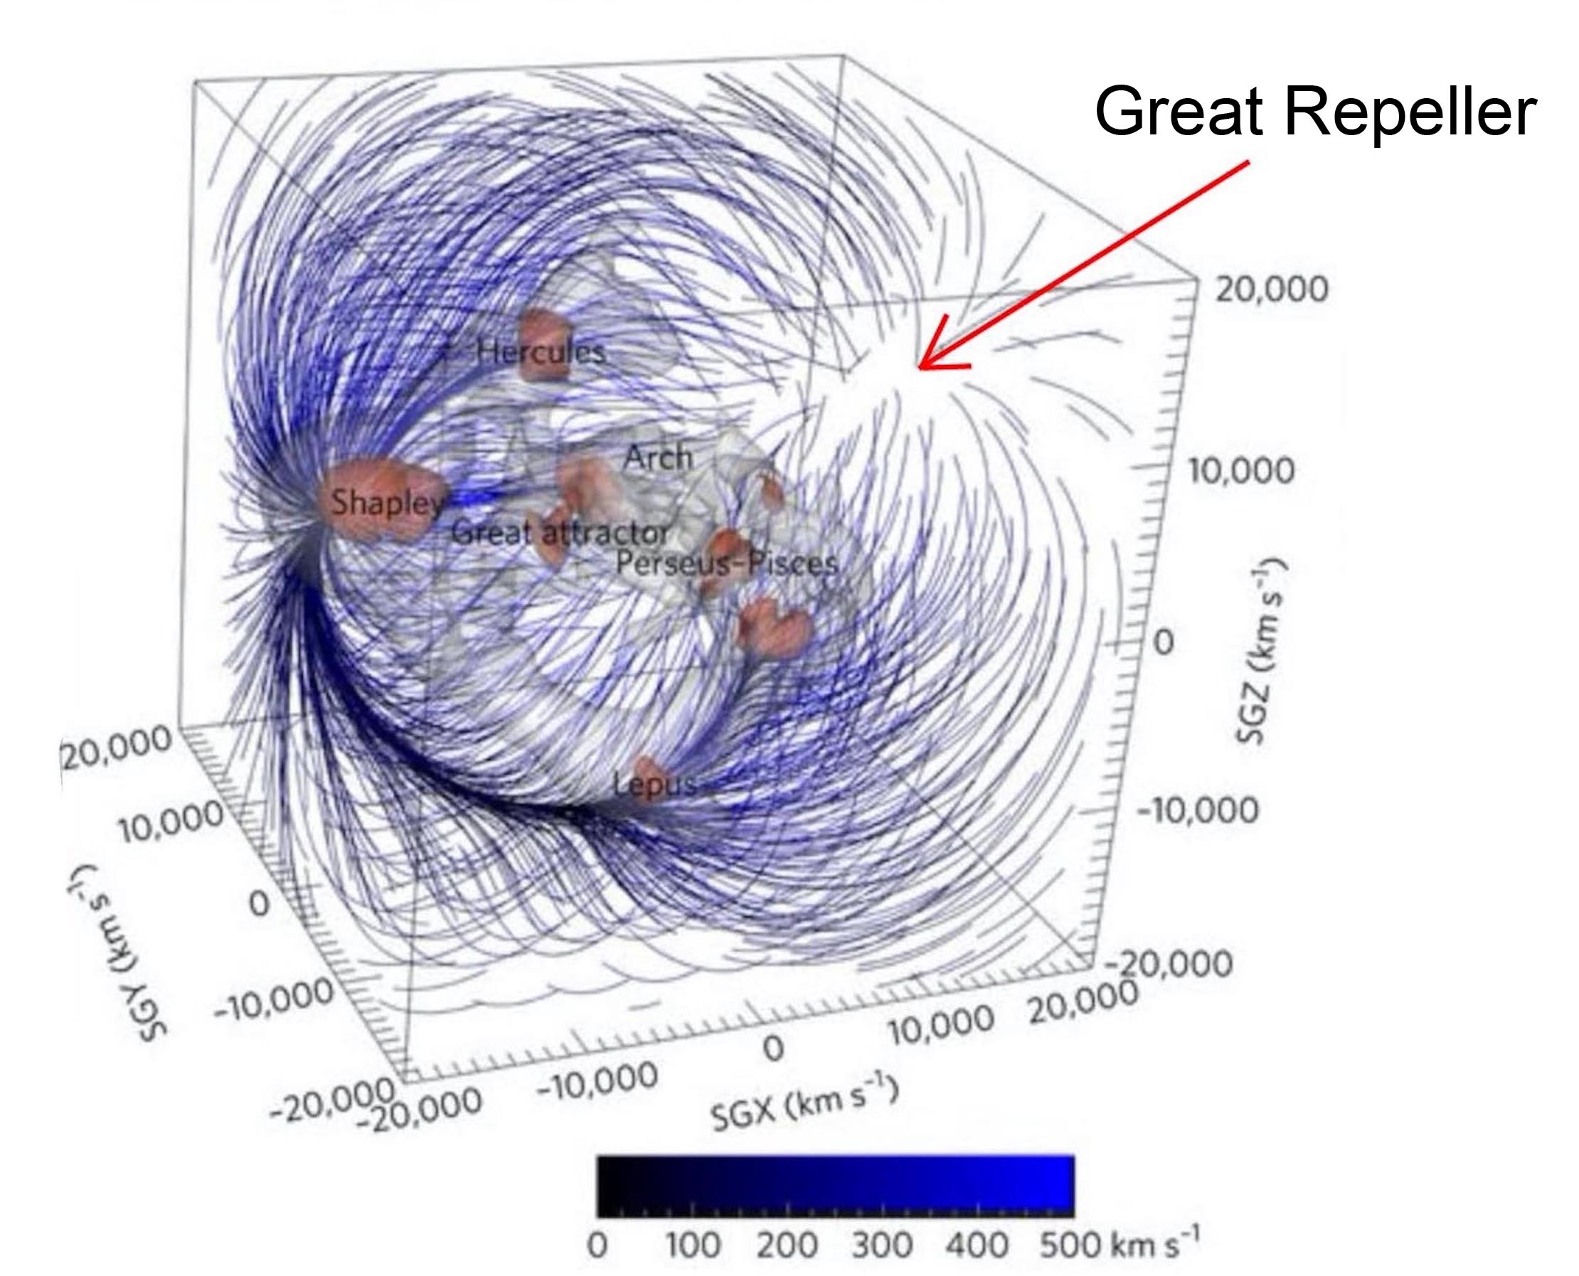

Figure : Thee Great Repeller

Comme suggéré dès 1995 ans ces conglomérats de masse négative crée un effet de lentille gravitationnelle négatif qui a pour effet de réduire la luminosité des sources distantes, situées à l’arrière plan. Effet qui, selon nous, explique la faible magnitude des galaxies à z > 7.

Ceci étant, l’analyse fine des magnitudes des sources distantes situées dans la direction du Great Repeller devrait permettre d’avoir accès au diamètre de ce conglomérat de masse négative, invisible puisqu’émettant des photons d’énergie négative.

**En résumé :**

Nous avons donc un système de deux équations de champ couplées Janus, dont la portée se limite aux solutions linéarisées, quasi-Newtoniennes.

* Qui dérive d’une action
* Qui satisfait les identités de Bianchi
* Qui prend en charge toutes les situations classiques de la RG
* Qui remplace avantageusement matière sombre et énergie noire.
* Qui cadre avec une bonne douzaine de données observationnelles.

En dépit du progrès qu’a représenté la première mise en évidence de l’existence d’ondes gravitationnelles la cosmologie souffre de ne pouvoir mettre en évidence l’hypothétique matière sombre ni d’être à même de fournir un modèle quelconque pour cet autre composant représenté par cette non moins hypothétique énergie noire.

Le modèle Janus est le seul à fournir une description argumentée quant à la nature de ces composants invisibles du cosmos, à savoir de l’antimatière (antihydrogène de masse négative). Le modèle explique au passage la non observation d’antimatière primordiale, en donnant corps à l’idée initiale de 1967 d’André Sakharov. Il cadre avec une bonne douzaine d’ensembles de données observationnelles.

Il est choquant que toutes les portes de séminaires français de la spécialité nous restent fermées depuis cinq ans. Vous avez, dans votre lettre recommandée du 7 janvier 2019 confirmé votre refus de me voir présenter ce travail à l’IHES. Je reformule une nouvelle fois cette demande en espérant que mon envoi vous aura fait changer d’avis.

Je vous demande également de reproduire ces éclaircissements sur le modèle Janus dans les deux langues, français et anglais, accompagnant la traduction en anglais de votre propre article, que j’ai joint en annexe. Mes collègues étrangers attendent de pouvoir prendre connaissance de l’ensemble critiques/réponses, pour être à même de se forger leur propre opinion sur ce modèle.

S’il n’y a pas de réel débat sur ces questions une situation continuera de se développer où finalement des non spécialistes finissent par avoir une vision globale plus claire que les spécialistes, l’attitude d’un homme comme Lachièze-Rey étant un exemple de cette surdité irrationnelle et absurde.

https://www.youtube.com/watch?v=Vl541wUXsSs&feature=youtu.be

En espérant que cet envoi permettra d’assainir cette situation, qui en a urgemment besoin.

Jean-Pierre Petit

**References** :

[1] T.Damour : Sur le modèle « Janus » de J.P.Petit <http://www.ihes.fr/~damour/publications/JanusJanvier2019-1.pdf>

[2] J.P.Petit : Physical and mathematical consistency of the Janus Cosmological Model. Progress in Physics 291 Vol.15 issue 1. (<http://www.ptep-online.com> )

[3] S.Hossenfelder Antigravitation Physical Letters B vol. 636 issue 2 4 may 2006 pp.119-125

[4] J.P.Petit, G.D’Agostini : Negative Mass hypothesis in cosmology and the nature of dark energy. Astrophysics And Space Sccience,. *A* **29**, 145-182 (2014)

[5] G. DAgostini and J.P.Petit : Constraints on Janus Cosmological model from recent observations of supernovae type Ia, Astrophysics and Space Science, (2018), 363:139.[https://doi.org/10.1007/s10509-018-3365-3](https://doi.org/10.1007/s10509-018-3365-3" \t "_blank)

[6] J.P.PETIT, P.MIDY & F.LANDSHEAT : Twin matter against dark matter. Intern. Meet. on Atrophys. and Cosm. ["Where is the matter ? ",](http://www.jp-petit.org/science/colloque2001/Colloque2001_0.html) Marseille 2001 june 25-29

[7] J. P. Petit, Astrophys. Space Sci. Twin universe cosmology **226**, 273 (1995).

[8] W.B.Bonnor : Negative mass and general relativity. General Relativity and Gravitation Vol.21, N°11, 1989

[9] J.P.Petit & G.D’Agostini : Lagrangian derivation of the two coupled field equations in the Janus Cosmological Model. Astrophysics and Space Science 2015, 357 :67

[10] G. DAgostini and J.P.Petit : Constraints on Janus Cosmological model from recent observations of supernovae type Ia, Astrophysics and Space Science, (2018), 363:139.[https://doi.org/10.1007/s10509-018-3365-3](https://doi.org/10.1007/s10509-018-3365-3" \t "_blank)

[11] J.P.PETIT : Cosmological model with variable velocity of light. Modern Phys Letters A3, 1988, pp. 1527

[12] The Dipole Repeller : Y Hoffman, D.Pomarède, R.B.Tully, H.Courtois. Nature Astronomy 2017 1 , 0036

**🡪 Pour les « niveau math spé »**:

Damour s’est fondé sur le système d’équations de champ couplées (qu’on peut assimiler à de simples matrices, quatre lignes, quatre colonnes) d’un article que j’avais publié cinq ans plus tôt

<http://www.jp-petit.com/papers/cosmo/2014-ModPhysLettA.pdf>

 et qui était:

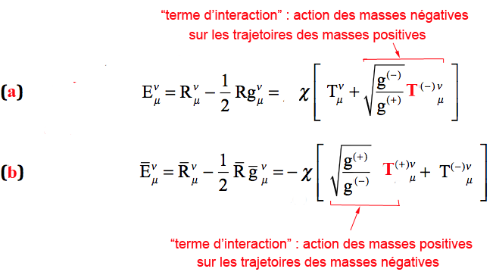­

Les termes  et  sont les *déterminants* des matrices-métriques (diagonales à ce stade du calcul). Comme les « niveau maths spé savent ce qu’en un déterminant d’une matrice, je n’insiste pas.

Dans ces équations, les matrices

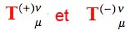

sont associés aux « termes d’interaction », signalés par les crochets. traduisant la façon dont une espèce réagit sur la géométrie de l’autre en modifiant les géodésiques de celle-ci), termes que Damour, dans son papier de 2002 :

<http://www/papers/cosmo/2002-Damour-Kogan-bigravity.pdf>

n’avait pu construire.

A priori, on ne savait pas quelle forme donner à ces matrices.

En science il y a une stratégie qu’on qualifie d’*heuristique*. Cela consiste à hasarder une hypothèse, par intuition, sans être sûr que tout fonctionne convenablement.

C’est ce que j’avais fait en 1994 en supposant que les masses négatives pour pouvaient interagir avec les masses positives selon :

* Les masses positives s’attirent selon la loi de Newton
* Les masses négatives s’attirent selon la loi de Newton
* Les masses de signes opposés se repoussent selon « anti-Newton »

1. J’avais fait des simulations avec des « points-masses » des deux espèces et cela avait donné des résultats très encourageants pour :

* La structure à grande échelle de l’univers
* La structure spirale des galaxies.

Mais ces lois étaient incompatibles avec la Relativité Générale d’Einstein, basée sur sa célèbre équation de champ :



J’avais donc pensé qu’il allait falloir sortir du cadre Einsteinien en passant à deux équations de champ couplées, « les équations Janus » **(a)** et **(b).**

(On notera la ressemblance avec les équations « Janus »)

Dans ce système, ne sachant pas quelle forme donner aux matrices



j’avais choisi, en 2014, de leur donner, « heuristiquement » la *même* forme que les matrice de champ, avec un « plus » pour les masses positives :



et un « moins » pour les masses négatives :



Tout en sachant que ce choix, *heuristique*, s’accompagnait d’un problème de cohérence mathématique des deux équations (correspondant aux « conditions de Bianchi »).

Mais je me réservais d’améliorer plus tard ces équations.

Ceci étant, ces équations, même imparfaites, collaient désormais avec les lois d’interaction que j’avais introduit dès 1994 de manière *heuristique* :

* **Les masses positives s’attirent selon la loi de Newton.**
* **Les masses négatives s’attirent selon la loi de Newton.**
* **Les masses de signes opposées se repoussent selon « anti-Newton ».**

et justifiaient donc tout le profit qu’on avait pu tirer des simulations numériques.

Techniquement cela se traduisait par le fait qu’on n’arrivait pas à décrire convenablement la géométrie *à l’intérieur* des masses.

Damour, ayant perçu ce défaut, s’imagine que cela invalide toute la démarche Janus de manière rédhibitoire et définitive, et saute sur l’occasion. D’où l’article qu’il installe le 4 janvier 2019 sur la page de l’Institut des Haute Etudes de Bures-sur-Yvette (près de Paris), la « Mecque » de la science théorique et des mathématiques en France.

<http://www.jp-petit.org/papers/cosmo/2019-Damour-IHES.pdf>

qu’il accompagne de l’envoi de cette ridicule lettre recommandée avec accusé de réception, à mon domicile ( du jamais vu à l’Académie des Sciences ! ).

<http://www.jp-petit.org/papers/cosmo/2019-Damour-lettre.pdf>

Ce qu’il ignore, c’est que six mois plus tôt je viens de résoudre le problème, et soumets un article à la revue Progress in Physics, contrôlée par le système des referees, même si ça n’est pas le « top du top »[[1]](#footnote-1), comme Physical Review D où Damour avait publié son article de 40 pages, introduisant la première description de l’univers avec un système d’équations de champ liés, mais sans arriver au moindre résultat.

D’où son acharnement contre notre propre travail.

Après des mois d’échanges j’arrive à convaincre le referee de la revue, et le papier sort le premier janvier 2019.

Après réception de sa lettre recommandée avec accusé de réception et lecture de son article j’écris immédiatement à Damour en lui disant qu’il a eu parfaitement raison de souligner ce problème, mais que je viens justement de le résoudre, au prix d’une modification minime du système des deux équations de champ couplées,, en changeant les signes des termes de pression dans les matrices d’interaction, c’est à dire en les écrivant :

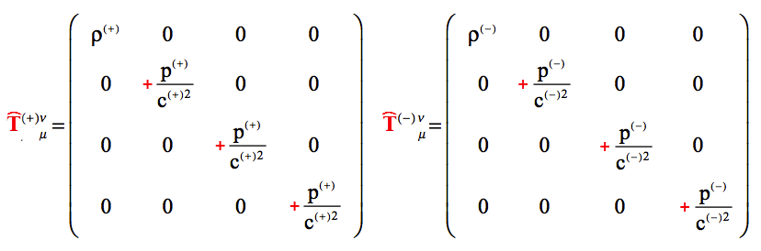

Je dote au passage les lettres **T** majuscules d’un signe quelconque, parmi les éléments disponible dans l’éditeur d’équations, en l’occurrence un « chapeau », pour différencier ces nouvelles matrices des matrices de champ classiques. Les changements de signes sont aussi indiqués en rouge.

Je lui envoie mon article et signifie que, désormais, toute discussion sur le modèle Janus doit se fonder, non plus sur les équations **(a)** et **(b)** sur les nouvelles équations :

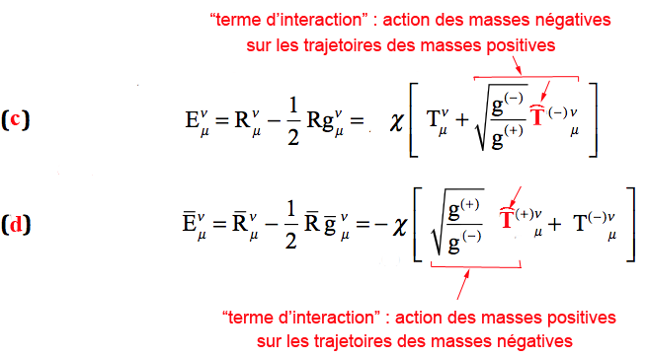

où les matrices présentes dans les termes d’interaction sont dotées d’un chapeau (flèches).

Mais Damour, comme il l’annonçait, avertit les spécialistes et les journalistes scientifiques, français et étrangers, en leur disant :

* Ne perdez pas votre temps avec ce ‘modèle Janus’, de Jean-Pierre Petit. C’est de la fake science, conçue par un amateur. Il ne m’a pas fallu longtemps pour montrer que tout cela ne tenait pas debout, sur le plan mathématique comme sur le plan physique. Petit débouche sur des conclusions, sur des équations qui se contredisent. L’ensemble est totalement incohérent.

1. Damour ne lit ni ma lettre, ni mon article, persuadé d’avoir affaire à un cas de mythomanie obsessionnelle. C’est ce qui ressort du message que me transmet téléphoniquement Jean Staune
2. <https://youtu.be/4NqsvQoCoYg>
3. Où Staune dit :

* *Damour devrait avoir reçu le prix Nobel pour t’avoir répondu !*

1. Surpris par ce silence, je propose à Damour de monter à Paris pour le rencontrer.
2. Pas de réponse.
3. Je consigne alors dans un long document tous les détails de ce calcul. Ce faisant, j’anticipe sur le fait qu’il ne lira pas non plus ce courrier. Je le compose donc à l’attention des «niveau math spé » pour que ceux-ci puissent avoir accès aux calculs, en n’omettant aucun intermédiaire pour en faciliter la lecture.
4. J’envoie ce document comportant les détails des calculs à Damour et à Etienne Ghys, mathématicien et académicien, secrétaire perpétuel de l’académie pour ces questions théoriques.
5. Pas de réponse
6. Le plus vraisemblable est que quand il a reçu mon courrier, Ghys a aussitôt téléphoné à Damour, qui lui aura répondu :

* *Ne réponds pas à Petit, sinon tu ne t’en sortiras jamais. J’ai pris la peine de rédiger un article en lui montrant que son ‘modèle Janus’ ne tenait pas debout. Il m’a aussitôt renvoyé des pages de calcul avec de nouvelles erreurs que je ne perdrai pas mon temps à identifier et à lui signaler. Tout le monde sait que ce type est fou.*

1. Académiciens, cosmologistes, scientifiques, chercheurs, journalistes scientifiques : tous ont fait confiance à Thibault Damour, l’expert français en matière de cosmologie, bénéficiaire de nombreux prix, français (médaille d’or du Cnrs) et étrangers (prix Balsan). Et il y a gros à parier qu’aucun ne fera l’effort d’aller au bout de cette histoire.
2. Une pression émanant du public est restéea sans effet. Une pétition recueillant (en octobre 2022), 17.700 signatures et 6300 messages de soutien n’en a eu aucun.
3. C’est la raison pour laquelle nous nous tournons vers les non-spécialistes de tous pays, les chercheurs, les enseignants du supérieur et du secondaire, les ingénieurs, les étudiants de science et toute personne ayant un niveau mathématique lui permettant de suivre les calcul qui suivent, en leur demandant de témoigner en ces termes, en indiquant leur nom prénom, civilité, formation, activité professionnelle présente ou passée si ce sont des retraités, domaine de recherche présent ou passée, si ce sont des chercheurs, de leur exactitude en ces termes :
4. *- Je témoigne avoir examiné le déroulement des calculs présentés par Jean-Pierre Petit, qui étayent son propos, à travers l’enchaînement des équations, sous l’angle purement algébrique, dont la synthèse figure dans l’Annexe 2, et n’y avoir trouvé aucune erreur.*
5. Ceci dans le but d’appuyer la demande formulée à l’Académie des Sciences française de se prononcer sur le caractère fondé ou infondé des critiques émises et publiées par un de ses membres, l’académicien Thibault Damour, à l’encore du modèle Janus de Jean-Pierre Petit.

**Annexe 2**

**Ce qui suit étaye l’ensemble de la démarche.**

**🡪 C’est un calcul qui n’a rien de très original puisqu’il ne fait que s’inspirer, ligne après ligne, de celui, classique, qui est présenté dans l’ouvrage de base « Introduction to general relativity » de Adler, Schiffer et Bazin, chapitre 14 (éditions Mac Graw Hill).**

**🡪A ce stade, les tenseurs deviennent de simples matrices. Ca n’est plus que l’enchaînement d’un calcul algébrique la portée d’un étudiant ayant un niveau de mathématiques spéciales. Au risque de paraître lourd et afin de vous convaincre de la solidité de mon article, je n’ai omis aucun intermédiaire de calcul.**

En règle générale nous nous situons dans le cas d’une géométrie à symétrie sphérique.

Dans ce cas les deux métriques s’écrivent :

(1) 

(2) 

Dans ce qui suit, pour alléger l’écriture, on posera :















Nous allons effectuer les calculs en partant d’une expression des équations de champ présentées sous forme mixte

**🡪 Les lettres majuscules munies d’indices sont des simples matrices, de plus diagonales ;  est une constante, la constante d’Einstein**:

(3) 

(4) 

On optera ensuite pour la configuration envisagée par Damour, considérant une partie de l’espace où la masse négative est absente, c’est à dire les équations :

(5) 

(6) 

* La première équation s’identifie alors à l’équation d’Einstein sans constante cosmologique.
* La seconde équation traduit un « effet de géométrie induite » ( sur les géodésiques de l’espèce de masse négative, du fait le la présence de la masse positive à l’intérieure d’une sphère de rayon , de densité 

🡪 Nous sommes totalement libres dans le choix des tenseurs traduisant les effets induits (par une matière sur celle de signe opposé). Comme on le montrera en reprenant tout son calcul par le menu, une légère modification du tenseur d’interaction apporte la solution, sans modifier d’un iota tous les aspects liés aux solutions émergeant des deux équations couplées ( métriques « intérieure » c’est à dire à l’intérieur de l’étoiles et métrique « extérieure », à l’extérieur de l’étoile ).

Lorsqu’on entreprend de calculer la solution exacte de ce système, si on ne prend pas cette précaution, on verrait également se manifester ce genre de contradiction, à l’intérieur de l’étoile, sous forme de l’émergence de deux équations du type Tolmann Oppenheimer Volkoff, également contradictoires. Dans ce qui va suivre, qui traduit la construction de l’ensemble des deux métriques, modulo cette précaution, ce problème n’apparaîtra pas. Mais pour entraîner la conviction du lecteur nous reprendrons tout ce schéma selon l’approche suivie par Damour [1] .

Ci après on donnera les composantes du tenseur de Ricci, telles qu’elles émergent de l’ouvrage d’Adler, Schiffer et Bazin, chapitre 14. et du premier membre, pour l’espèce positive.

Les métriques sont représentables par les matrices :

(7)

  

Avec la métrique sous cette forme les composantes non nulles du tenseur de Ricci (**ouvrage d’Adler,Shiffer et Bazin, équations 14.11 page 464 !** ) sont :

(8)

 

 

 

 

Et le scalaire de Ricci devient :

(9)



Ce qui donne pour le tenseur d’Einstein :

(10) 

(11) 

(12) 

Ecrivons les équations correspondant à la première des deux équations de champ, dans les notations de Damour [1] , dans une écriture mixte

(13) 

(14) 

(15) 

(16) 

Et aussi :

(17) 

On va maintenant considérer la métrique extérieure, là où les seconds membres des équations sont nuls. La méthode est décrite dans la référence [2] , au chapitre 14, et cela correspond à :



(18) 

Avec

(19) 

M étant la masse (positive) de l’étoile.

Passons à la construction, classique, de la métrique intérieure [2] . Le tenseur énergie matière est représentable, en notations mixtes, par la matrice:

(20)



Les équations s’écrivent :

(21) 

(22) 

(23) 

(24) 

D’où on tire :

(25) 

(26) 

Pour la résolution, on pose

(27)  soit 

On dérive cette expression :

(28) 

(29) 

(30) 

Soit :

(31) 

(32) 

(33) 

On va éliminer en dérivant l’équation (25)

(34) 







En combinant avec l’équation (26) on obtient

(35) 

(36) 

On utilise l’équation (24) ce qui donne :

(37) 

Avec

et :

(38) 

On obtient au final l’équation « TOV »[[2]](#footnote-2) ( Tolmann-Oppenheimer-Volkoff ) :

(39) 

Lorsqu’on passe à l’approximation Newtonienne  cette équation devient

(40)



**🡪 Tout cela n’est que la reproduction, *à l’identique*, en n’omettant aucun intermédiaire de calcul, du contenu du chapitre 14 de ce classique qui est l’ouvrage « Introduction à la relativité générale », d’Adler, Schiffer et Bazin.**

En symétrie sphérique le champ gravitationnel qui règne à une distance  (à l’intérieur de l’étoile de densité supposée constante) est égal au champ qui serait créé par la masse  contenue dans une sphère de rayon rs, concentrée au centre. Ainsi l’équation **(40)** s’identifie-t-elle avec l’équation (32) de conservation de la page 7 du papier de Damour : 

**🡪Bien que cela soit terriblement fastidieux il est indispensable de reprendre, ligne après ligne, tous ces calculs ( ici, classiques et identiques à ceux figurant dans l’ouvrage de référence cité ) dans le but de leur extension au calcul de la métrique intérieure, décrivant les espèces négatives.**

Continuant le calcul nous allons maintenant comencer par expliciter le calcul complet (classique) de la métrique intérieure .

En reprenant la notation de la référence [2] on pose :

(41) 

Comme on a établi plus haut (31) que :

(42) 

Cela va nous donner tout de suite l’un des termes de la métrique :

(43) 

Et ainsi notre métrique intérieure s’écrit :

(44) 

Il reste à déterminer la fonction  . La densité est constante par hypothèse . On a :

(45)  🡺 

(46)  🡺 

En utilisant (22) pour résoudre

(47)  🡺 

(48) 

On pose  🡺 

(49) 

1 solution particulière de l’équation est 

Il faut trouver une solution générale de l‘équation homogène :

(50)  🡺 

soit :

(51) 

(52) 

où l’on a écrit :

(53) 

Exprimons maintenant que la pression est nulle à la surface de la sphère :

(54) 

(55) 

Quand  on a p = 0

(56)  🡺 

Il reste à déterminer B, ce que nous allons faire en imposant que les métriques intérieures et extérieures se raccordent sur la surface de la sphère. Ce qui se traduit par :

(57) 

(58) 

(59) 

(60) 

(61) 

(62) 

D’où la construction finale de la métrique intérieure[[3]](#footnote-3) :

**🡪Il n’y a toujours rien d’original. Ca n’est que le calcul classique.**

(63) 

**🡪Nous allons maintenant déployer le même schéma de calcul, mais en l’adaptant cette fois à la métrique décrivant l’espèce de masse négative, ce qui est alors solution de l’équation :**

(64) 

Le rapport des déterminants peut être écrit :

(65) 

kD sera pris peu différent de 1 car on se situera toujours dans l’approximation newtonienne.

On calcule cette fois l’incidence de la présence des masses positives sur la géométrie  du secteur négatif. On rappelle qu’on est parfaitement libre du choix de ce tenseur , dans la mesure où ce choix peut découler d’une dérivation Lagrangienne.

🡪 **Cette fois nous donnerons au tenseur d’interaction, représenté par une matrice, la forme ci-après, ou on note que, par rapport au tenseur énergie-matière, on a simplement inversé le signe des termes de pression.**

**🡪En rappelant que le choix de cette forme repose sur deux impératifs :**

* **Donner les bonnes lois d’interaction en Newtonien**
* **Assurer la cohérence mathématique des deux équations de champ.**

(66)



hypothèse qui ne pèse pas sur l’ensemble du modèle dans la mesure où dans l’approximation Newtonienne les termes de pression sont toujours négligeables. Ceci limite donc la portée du modèle à ce champ de l’approximation Newtonienne. Mais celle-ci couvre tous les observables connus.

**🡪Nous allons montrer que cette option n’entraîne plus l’incohérence signalée par Damour dans son papier.**

**🡪Et là, on déroule tous les calculs des pages précédentes, pratiquement identiques, à quelques changements de signes par-ci, par-là.**

On décline une nouvelle fois la construction du premier membre à partir d’une métrique qui est cette fois :

(67) 

Les premiers membres des équations sont les mêmes, en remplaçant simplement  par . On obtient alors

(68) 

(69) 

(70) 

(71) 

(72) 

Pour la résolution, on pose

(73**)**  soit 

Comme tout à l’heure on dérive cette expression :

(74)  🡺 

Et en utilisant (71) :  🡺 

En conclusion, à ce stade :

(75) 

On obtient

(76) 

Pour éliminer  on dérive (69)

(77) 







On obtient

(78) 

(79) 

On utilise (71)

Ce qui nous donne :

(80) : 

et finalement :

(81) : 

**🡪A comparer avec ce qui émergeait de l’analyse pour les masses positives, c’est à dire l’équation** (40) :



J’ai encadré ces deux résultats car c’est justement ce que vous voulions montrer.

Ces équations différentielles ne sont pas identiques, sauf si on fait jouer l’approximation newtonienne , **alors elles conduisent au même résultat :**

(82) : 

**🡪L’incohérence physique et mathématique du modèle disparait.**

On pourrait objecter que ceci limite les solutions à celles qui cadrent avec cette approximation Newtonienne. Mais en cosmologie, que demande-t-on de plus ?

Mieux vaut un modèle qui fournit des résultats de calculs se limitant aux conditions de l’approximation Newtonienne (c’est à dire à toutes les données disponibles observationnellement) qu’un modèle extrêmement ambitieux (Damour et Kogan 2001) qui nous promet des solutions non linéaires mais qui, in fine, n’offre pas une possible confrontation aux observations.

**🡪Nous allons, comme tout à l’heure, finaliser le calcul de la métrique intérieur de l’espèce négative. Cette suite d’équation suit totalement le calcul classique qui a été donné précédemment, quand il n’y a que des masses positives.**

Nous n’omettrons aucun intermédiaire de calcul pour être sûr qu’une erreur (c’est vite arrivé) ne se glissera pas dans la démarche.

(83) 

Pour exprimer la métrique intérieure :

(84) 

Compte tenu que par hypothèse  est constant.

(85) 

(86) 

On pose :

(87) 

Pour résoudre on utilise (71**)**

(88) 

(89) 

(90) 

On pose :

(91)  🡺 

Il vient :

(92) 

Une solution particulière de cette équation différentielle est :

(93) 

Il faut trouver la solution générale de l’équation homogène :

(94) 

qui est :

(95) 

Ainsi la solution générale est :

(96) 

Détermination des éléments de la métrique  :

(97) 

où on a :

(98) 

On a vu que :

(99) 

(100) 

On exprime que la pression est nulle à la surface de la sphère

(101) 

Pour détermine B on va faire en sorte qu’il y ait un raccordement continu entre la métrique intérieure et la métrique extérieure, en r = rs

On sait qu’on a :

(102) 

(103) 

(104) 

(105) 

(106) 

(107) 

**🡪Et, après ce calcul assez fastidieux, totalement calqué sur le caluls classique, modulo des changements de signes, on obtient l’expression de la métrique intérieure qui engendre les géodésiques sont suivies par les particules de masse négative :**

(108)



qui se raccorde avec la métrique extérieure :

(109) 

**🡪Si on compare avec les métriques intérieure et extérieure, des masses positives, elles ne diffèrent que par des changements de signes.**

Sous leur formes linéarisées :

(110) 

(111) 

**🡪 Fin de la partie du document où je demande aux « niveau maths spé » de suivre l’enchaînement des calculs, sous l’aspect purement algébrique**

**References** :

[1] T.Damour : Sur le modèle « Janus » de J.P.Petit <http://www.ihes.fr/~damour/publications/JanusJanvier2019-1.pdf>

[2] Adler, Schiffer et Bazin : Introduction to General Relativity.  
<http://www.jp-petit.org/books/asb.pdf>

**Pour info**:

Annexe 3 :

L’article mis en ligne le 4 janvier 2019 par T.Damour sur sa page de l’IHES

Que j’ai traduit en anglais.

**About the « Janus Cosmological Model of J.P.Petit**

( translated by J.P.Petit )

Before all let us give our conclusion :

*The « Janus Cosmological Model » is physically (and mathematically ) unconsistent*

The Janus equations are the following :

(1a) 

(1b) 

With 

The classical definition of which ensures its tensorial conservation with respect to is :



Where  refers to the action of the ordinary matter. There is no need to give the definition of , which was not precised in the works of Petit and d’Agostini.

The « Janus Model » does not fit the Bianchi identities. In effect the system (1a) + (1b) goes with :

(2a) 

(2b) 

Consider the case  so that the Janus system becomes :

(3a) 

(3b) 

Let us write :









The the Janus system becomes :

(4a) 

(4b) 

with (4c) :

****

The authors have introduced the factor  is order to cure a difficulty to some unconsistency linked to a simplified model but as will be shown further this does not prevent the severe unconsistency in the case of the hydrostatic equilibrium when we consider the cas of a self-gravitating star, in the Newtonian limit 

The central point is based on the constainsts

(5a) 

(5b) 

where  is the connection linked to .

To illustrate such point let us consider the simple case where the « positive » matter comes both from a background source  ( for example a star, or the sun in our solar system ), considered as a sphere filled by a uniform distribution of « dust », i.e , then :

(6a) 

(6b) 

where

(7) 

(8) 

(9) 

Here the covariant 4-velocity field  is, defined with respect to the metric  , so that  . Considered with respect to the second metric  the co-vectorial field defines in a unique way the equivalent 4-velocity field  (with ) as defined above.

Now consider the two conservation laws (5a) and (5b).

Let us first concentrate on the movement of the test dust matter. The laws (5a) and (5b) the following constrainst :

(10) 

(11) 

(12) 

(12) 

The physical meaning of the equation (10) is the following. It shows that the lines of the universe of the matter (defined by  ) are geodesics of  , while the third equation (12) says that the same positive matter is also ruled (by the equations  ) to obey another equations of the movement  which shows that the line of the universe defined by  must be geodesics derived from the metric. But the 4-velocity field  is not independent of . Considered as a covariant field it is basically the same through a renormalization factor , equation, so that  As the two metrics  and  are a priori different I don’t see how it could be possible ( considering a complex general time dependent solution, defined by arbitrary Cauchy data for  ) to have the same matter following different motion equations. If we consider for example some initial velocity data for a a test dust, such velocity would be supposed to folllow at the same time two distinct rules of evolution, which is mathematically absurd for a classical theory !

Another physico-mathematical contradiction may arise from equations (4a) and (4b) applying such system to the structure of a self-gravitating star, in Newtonian limit. Consider a background source corresponding to a perfect fluid :

(13) 

I will limit the analysis to the almost Newtonian conditions. I will show that this theory is self contradictory and does not lead to any physical solution.

I recall that the linearized solution of the Einstein equations may be written :

(14) 

where U is the newtonian potential from Poisson equation :

(15) 

Due to the formal symmetry of the system (4a) + (4b) we get the corresponding linearized solution :

(16) 

where the quasi Newtonian potential  obeys :

(17) 

from (9) with   is simply -  . So that :

(18) 

Now I shift to another thing that shows the unconsistency of the « Janus Model ». After equation (4c)

(19) 

It is now very important to take in charge the consequences of the equations (5a) and (5b) which act on the same energy-impulsion tensor.

I recall :

(20) 

If i refers to space :

(21) 

In the Newtonian approximation, in the last term the contribution from  is dominant because  while  and . Then

(22) 

I recall that in the Newtonian approximation the order of magnitude of  is unity, i.e. is when  .

For example, for a perfect moving fluid we have  Then the above equation (when fullfilled by  ) is nothing ( when ) but the classical hydrodynamical Euler equation. I have considered a static case, with the equilibrium of a self-gravitating star.

Now, consider the second conservation law (5b). We shall have :

(23) 

Thus, finally :

(24) 

In this second Euler equation :  then

(25) 

which contradicts the classical Euler equation (22).

If the star is filled by a perfect fluid this static equilibrium implies both

(26) 

CONCLUSION : The system of coupled equations of the « Janus Model » are mathematically and physically contradictory.

1. Mais ça n’est pas un « predatory journal », comme il en existe des tas, recensés sur une liste par le physicien Bell » [↑](#footnote-ref-1)
2. Qui correspond à l’équation (14.22) de la référence [2] [↑](#footnote-ref-2)
3. Equation (14.47) de la référence [2] [↑](#footnote-ref-3)